

MISTRZOSTWA POLSKI KOBIET i MĘŻCZYZN
W WYCISKANIU SZTANGI LEŻĄC

RADOM 24.03.2007r.

I. CEL:
- Popularyzacja wyciskania leżąc jako jednej z konkurencji trójboju siłowego.
- Wyłonienie mistrzów Polski na rok 2007 w kategorii kobiet i mężczyzn seniorek, seniorów, weteranek
i weteranów.
- Wyłonienie reprezentacji Polski na Mistrzostwa Świata w Wyciskaniu Leżąc

II. ORGANIZATORZY:
1. Klub Sportowy TKKF ‘’Herkules’’ w Warszawie.
2. Polski Związek Kulturystyki, Fitness i Trójboju Siłowego w Warszawie.
3. Sklep TITAN Hala Mirowska w Warszawie.
4. Sklep Markus w Radomiu

III. TERMIN I MIEJSCE:
- Termin: 24 -25 marca 2007r.
Miejsce: Hala Sportowa Zespołu Szkół Ekonomicznych w Radomiu przy ul. Wernera.22

IV. WARUNKI UCZESTNICTWA”
- W zawodach uczestniczyć mogą reprezentanci klubów i stowarzyszeń kultury fizycznej – członkowie PZKFiTS, mający na bieżąco opłacone składki członkowskie, posiadający kartę zawodniczą i licencję ważną na rok 2007.
- Zawodnicy i zawodniczki muszą spełniać następujące warunki:
a/ ukończony 14 rok życia w dniu zawodów,
b/ posiadać ważne badania lekarskie:
  - obowiązuje zaświadczenie z klauzulą „Zdolny do zawodów trójboju siłowego” podpisane przez lekarza.
  - w przypadku stwierdzenia zdolności do startów w zawodach innych dyscyplin sportu poza trójbojem siłowym, zaświadczenie musi dodatkowo zawierać klauzulę „Zdolny do zawodów
w wyciskaniu leżąc” podpisane przez lekarza.
  - zawodników z klasą MM i I obowiązuje książeczka sportowo-lekarska zawodnika.
c/ posiadać podpisane oświadczenie (w przypadku nieletnich podpisane również przez prawomocnego opiekuna) o treści: „Oświadczam, że jest mi znany regulamin antydopingowy PZKFiTS. Zobowiązuję się respektować zawarte w nim przepisy i sankcje, jak również zobowiązuję się nie przyjmować żadnych zakazanych środków farmakologicznych”.
d/ opłacone wpisowe w wysokości 45 zł od osoby. Drużyny liczące 5 lub więcej zawodników opłacają wpisowe w wysokości 35 zł od osoby.

UWAGA
Zawodnicy nie zgłoszeni przed lub na odprawie technicznej i nie mający opłaconego wpisowego, nie będą mieli prawa startu w zawodach.

V. SPOSÓB RYWALIZACJI:

- Zawody zostaną przeprowadzone zgodnie z obowiązującymi przepisami IPF i PZKFiTS.

- Kategorie wagowe mężczyzn:
- 56, 60, 67,5, 75, 82,5, 90, 100, 110, 125, +125 kg)
kategorie wagowe kobiet:
- 48, 52, 56, 60, 67,5, 75, 82,5, 90, +90.
kategorie wiekowe dla weteranek
  - grupa I 40-49 lat
  - grupa II 50-59 lat
  - grupa III 60 i powyżej lat
kategorie wiekowa dla weteranów:
  - grupa I 40-49 lat
  - grupa II 50-59 lat
  - grupa III 60-69 lat
  - grupa IV 70 i powyżej lat
- Rywalizacja drużynowa w kategorii seniorek i seniorów.

VI. KLASYFIKACJA:
- Do zawodów można zgłosić 9 zawodniczek i 10 zawodników.
- Wszystkie zawodniczki i zawodnicy zostaną sklasyfikowani według ilości zdobytych punktów
wg formuły Wilksa (open).
- Wszyscy zawodnicy sklasyfikowani będą według zajętych miejsc w poszczególnych kategoriach wagowych. W przypadku, gdy w kategorii wagowej znajduje się mniej niż czworo rywalizujących zawodników, sklasyfikowani zostaną zawodnicy z uzyskanym wynikiem w wyciskaniu minimum trzeciej klasy sportowej.
- Klasyfikacja drużynowa zostanie przeprowadzona tylko w kategorii seniorek i seniorów.
- Do punktacji drużynowej zaliczanych będzie 6 najlepszych wyników uzyskanych przez zawodników, zawodniczki z danej drużyny wg zasady:
I m-ce 12 pkt., II m-ce 9 pkt., III m-ce 8 pkt., każde następne o 1 pkt., mniej.
Miejsce X i dalsze otrzymują po 1 pkt.
- Oficjalny komunikat zawodów zostanie sporządzony po weryfikacji uzyskanych wyników.

VII. NAGRODY:
MISTRZOSTWA POLSKI
- Trzy pierwsze miejsca open kobiet i mężczyzn w każdej grupie wiekowej puchary .
- Trzy pierwsze miejsca w każdej kategorii wagowej seniorek i seniorów medale.
- Trzy pierwsze miejsca w klasyfikacji drużynowej seniorów puchary.

NEGOCJOWANE ZE SPONSOREM NAGRODY RZECZOWE

VIII. ZGŁOSZENIA:
Przy zgłaszaniu startujących należy podać imię i nazwisko, datę urodzenia, przynależność klubową, kategorię wagową .
Zgłoszenia pocztą na adres:
„MARKUS” MAREK MARKWAT
26-603 RADOM, ul.Zwoleńska 72
tel. kom. 510 036 204 oraz drogą e-mailową na adres: markus.power@interia.pl p.Marek Markwat

w terminie do 14 marca 2007r.
zgłoszenia w terminie ułatwią pracę sędziom w postaci
wcześniej podanych godz. wagi i startu zawodników. Zamawiania hotelu i posiłków
po 14 marca opłata wpisowa wzrasta o 50%.

IX. ZAKWATEROWANIE I WYŻYWIENIE:
Zakwaterowanie w Hotelu Ośrodka Centralnego Szkolenia Maszynistów
26-600 Radom, ul.Kraszewskiego 1/7
tel. (048) 369 95 95 ; 369 95 90 fax (048) 369 96 15

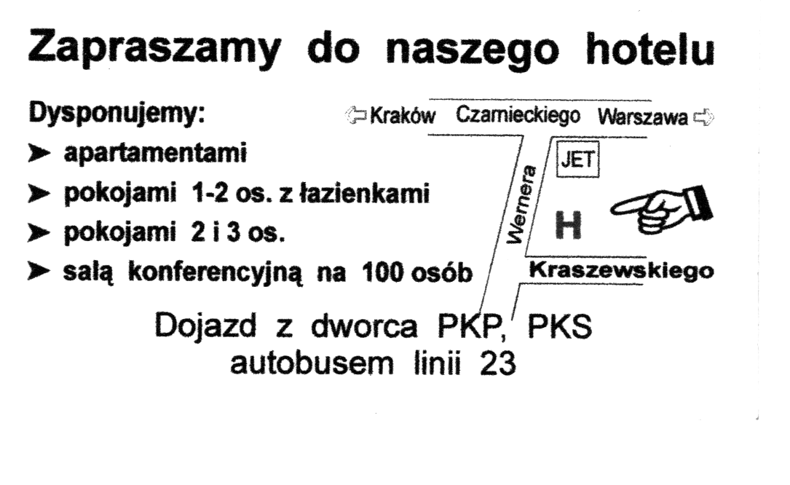

Rezerwacji noclegów i wyżywienia w Hotelu dokonują sami zainteresowani.

X. PROPONOWANY PROGRAM ZAWODÓW:
23.03.2075r. (piątek) godz. 20.00 - odprawa techniczna w Hotelu Ośrodka Centralnego Szkolenia Maszynistów w Radomiu, ul.Kraszewskiego 1/7

24.03.2007r. (sobota) godz. 7.00 - waga wszystkich kobiet
godz. 9.00 - start kobiet
godz. 9.00 - waga mężczyzn kat. wag. 56, 60 kg.
Dokładny program zawodów będzie ustalony na odprawie technicznej

XI. INFORMACJE:
Wszelkich informacji na temat zawodów udziela Prezes Klubu TKKF HERKULES p. Leszek Legan
pod nr tel. 0-22 617-52-14
p. Mirosław Łukasiuk tel. kom. 501 753 806
p. Marek Markwat tel. kom. 510 036 204
fax 0-22 620-95-36 Sklep TITAN Hala Mirowska w Warszawie

XII. POSTANOWIENIA KOŃCOWE:
- Prawo interpretacji niniejszego regulaminu należy do Organizatora zawodów.
- Kluby i uczestnicy zawodów winni ubezpieczyć się od następstw nieszczęśliwych wypadków.
- Wszystkie sporne sprawy rozstrzygać będzie Komisja Odwoławcza złożona z przedstawiciela Organizatora, V-ce Prezesa PZKFiTS ds. Trójboju Siłowego oraz Sędziego Głównego.

Warszawa, dnia 20.01.2007r.

V-ce Prezes Organizatorzy
Polskiego Związku Kulturystyki, Marek Markwat
Fitness i Trójboju Siłowego Mirosław Łukasiuk

dr Marek Kruszewski

